超越学科的认知基础：

量子非定域性、互联网技术和网络化时代的律法架构

Prepared 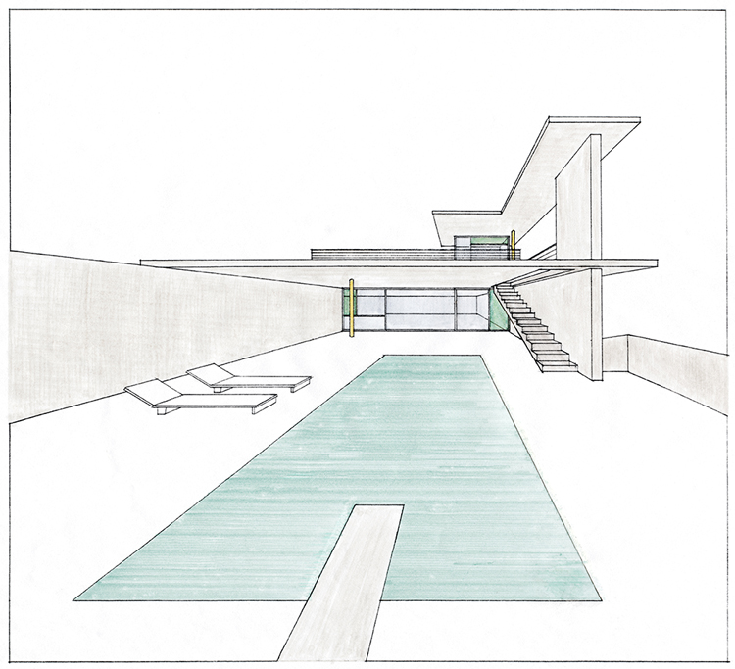for: 新雅书院, Title

清华大学 新雅书院

Prepared by: 顾学雍、张礼、韩锋、帅天龙

April 17, 2015

# 课程大纲

教学背景

本课程是由新雅书院建议开发。这是第一次以四个不同学院、分属不同学科的同学为参与对象的一门课程，其中包括来自钱学森力学班、法学院、建筑学院和生命学院的本科生。所以，本课程将以跨学科的认知基础为主题，让不同学科背景的同学能从各自的基础认知架构出发，帮助其他学科的同学，共同凝聚一个可以从不同视角相互支撑或相互挑战的学习内容。

教学过程中，同学和老师将共同参与完成分布式数字出版工作流，从而使同学能体验到群体合作开发及累积知识的现代求学方式。建立在坚实的基础架构和知识之上，同学与老师的共同讨论将不断增添及修正课堂内容，从而让这门课程能够不断地自我完善。

本课程将涉及以下四个相关学科的内容：

* 量子非定域(Non-Local)的物理现象： 学习对量子非定域(Non-Local)现象的文字描述、数学模型和算法的解说，进行适当练习，让同学了解非定域现象与分布式信息架构的关系。
* 互联网技术的分布式架构： 学习Internet Protocol、 WWW／HTML、 Blockchain等技术的去中心化架构特性，再与量子非定域性的数学模型与现象进行对比。
* 法学理论中的分布式公正性(Distributive Justice)： 学习互联网时代的法律问题，讨论分布式公正性(Distributive Justice)等社会权利分配现象，并提出能够定性的准则和计量标准，以及如何使用信息技术的架构来保障个人与群体的权益。
* 生命科学的（留待补充）：学习生命科学中的（留待补充）
* 建筑学院的设计思维：设计的意识是无处不在的，建筑学之中，虽然外在表现是不断的变化的，但在建筑的功用上总有不变的法则来支撑。（留待补充）

本课程是对基于新一代互联网技术的日常生活与产业未来发展的综合研究。结合各学科和领域的特征，本课程具有以下意义：

清华大学 新雅书院

第一、基础认知框架，与群体协同的协议，基于量子非定域性的现象与数学模型，提出检视其他物理尺度现象的基础认知框架。底层技术的突破，如物联网(Internet of Things——IoT)技术所带来的智能合同、大数据、区块链、人工智能的计算服务等，给人类日常生活与产业组织方式带来新的空间和新的方向。而认识这一新空间和新方向所需要的基础认识框架，可以用量子力学所提供的观念、方法和技术来实现。

第二、通过量子力学和物联网技术在概念上的结合，配合近年来在设计思维(Design Thinking)领域所树立的产品开发及创业新模式，我们需要一套底层的科学语言和相应的技术工具来支撑其发展，从而将其应用于预测、设计和构建未来的日常生活新场景和产业发展的新方向。我们选择法律、建筑、金融、贸易、量子力学和生物学等多个应用领域的案例来进行探讨活动。

第三、基础的认知方法连同信息管理及分享的底层技术架构，将使人们的日常生活与规模化的社会行为规范发生重大转变。新的认知架构与技术将在本课程中被分解为三大趋势来讨论，对应于传统法学所讲的人法、物法和债法。我们整理出主体的数字身份和信息的认证、智能资产、智能合同等三方面。配合传统的法学基础理论与社会学的相关知识，我们将带领同学们对工业化时代的律法内容进行文字与结构的探讨与梳理。

第四、（补充其他学科的意义）

教学目标

本课程将提出一套跨越学科界限的知识框架，让同学利用四个（或更多？）学科体系的知识表述方式，横向联系并构建一个体验当代知识表达与协同创作的群体认知模型。课程内容将由四位（？）不同领域的学者与专家，带领多个学科的同学，以课堂讲授、文献调研、计算仿真实验、学习心得撰写和成果答辩等学习活动，针对四个源于不同领域的核心知识起点，建立一个可以跨学科交流的认知体系。

学习成果

* 探讨区块链技术未来的应用前景、带领学生开展相关课题研究；
* 文献调研，阅读并总结出文献概述；
* 计算仿真实验，总结并分析实验结果；
* 学习心得撰写；
* 论文书写或项目实施，并对其进行成果答辩。

教学模式

* 来自不同的专业背景的学生，以跨越学科交互学习的方式，组成研究小组；
* 跨学科的校内外专家带领学生，组织共同研讨，记录学习过程；
* 课题构建及调研，针对相关学科下的某些子话题进行；
* 法律架构的研究以案例学习、模拟操作（？）等方式为主；
* 每周布置下一堂课的预备材料，要求学生完成阅读任务，做好知识铺垫；
* 每堂考核：出勤是最基本的保证，但同时还要检查学生的课堂贡献。如果没有讨论、思考，那么这堂课的学生表现是不成功的
* 期末考核：项目验收（？）、论文（？）、

课程安排

| 周时 | 周题目 | 教师 | 课前阅读内容 | 作业 |
| --- | --- | --- | --- | --- |
| 第1周 | （待完善） | （待完善） | （待完善） | （待完善） |
| 第2周 |  |  |  |  |
| 第3周 |  |  |  |  |
| 第4周 |  |  |  |  |
| …… |  |  |  |  |
| 第16周 |  |  |  |  |

# 资源配置

教学团队

Curabitur labore. Ac augue donec, sed a dolor luctus, congue arcu id diam praesent, pretium ac, ullamcorper non hac in quisque hac. Magna amet libero maecenas justo.

| 教学团队人员名称 | 职责 | 上课 |
| --- | --- | --- |
| 顧學雍 | 55 | $ 100 |
| 张礼（博士生导师），韩锋 （博士生） | 13 | $ 90 |
| 帅天龙 | 25 | $ 50 |
| （待完善） |  |  |
|  |  |  |
|  |  |  |

教学资源

| 软硬件资源 | Quantity | Unit Price | Cost |
| --- | --- | --- | --- |
| Item 1 | 55 | $ 100 | $ 5,500 |
| Item 2 | 13 | $ 90 | $ 1,170 |
| Item 3 | 25 | $ 50 | $ 1,250 |
| （待完善） |  |  |  |
| Total |  |  | **$ 7,920** |